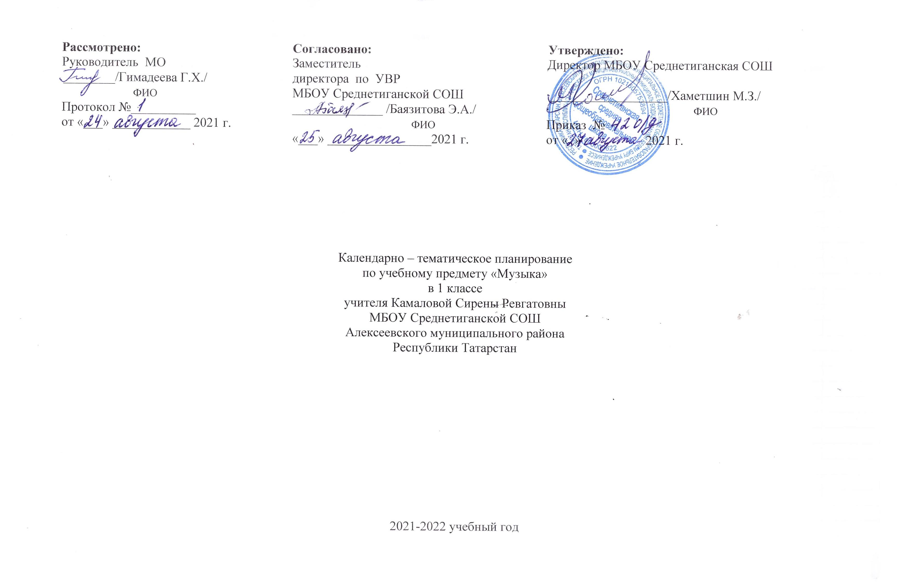
Календарно - тематическое планирование учебного предмета.
Календарно-тематическое планирование разработано в соответствии с рабочей программой учебного предмета «Музыка» 1 класс на основании
учебного плана на 2021-2022 учебный год. Разработано с учѐтом рабочей программы воспитания. На изучение предмета отводится 1 час в
неделю.
В год 32 часа.
Для освоения рабочей программы учебного предмета в 1 классе используется учебник из УМК «Перспектива» под редакцией Е.Д. Критской
«Музыка 1 класс», М.-Просвещение.

№ | Тема урока | Дата
№ | Тема урока | п | ф
 | Музыка вокруг нас (16ч)
1 | «И Муза вечная со мной!»
2 | Хоровод муз.
3 | Повсюду музыка слышна.
4 | Душа музыки - мелодия.
5 | Музыка осени.
6 | Сочини мелодию.
7 | «Азбука, азбука каждому нужна…»
8 | Музыкальная азбука.
9 | Музыкальные инструменты. Обобщающий урок 1 четверти.
10 | «Садко». Из русского былинного сказа.
11 | Музыкальные инструменты.
12 | Звучащие картины.
13 | Разыграй песню.
14 | Пришло Рождество, начинается торжество
15 | Родной обычай старины
16 | Добрый праздник среди зимы. Обобщающий урок 2 четверти.
 | Музыка и ты (17 ч)
17 | Край, в котором ты живешь.
18 | Художник, поэт, композитор.
19 | Музыка утра.
20 | Музыка вечера.
21 | Музыкальные портреты.
22 | Разыграй сказку. «Баба Яга» - русская народная сказка.
23 | Музы не молчали.
24 | Мамин праздник.
25 | Обобщающий урок 3 четверти.
26 | Музыкальные инструменты.
27 | У каждого свой музыкальный инструмент
28 | «Чудесная лютня» (по алжирской сказке). Звучащие картины.
29 | Музыка в цирке.
30 | Дом, который звучит.
31 | Опера-сказка.
32 | «Ничего на свете лучше нету»  Обобщающий урок.

